DOCUMENTACIÓN DEL PROYECTO

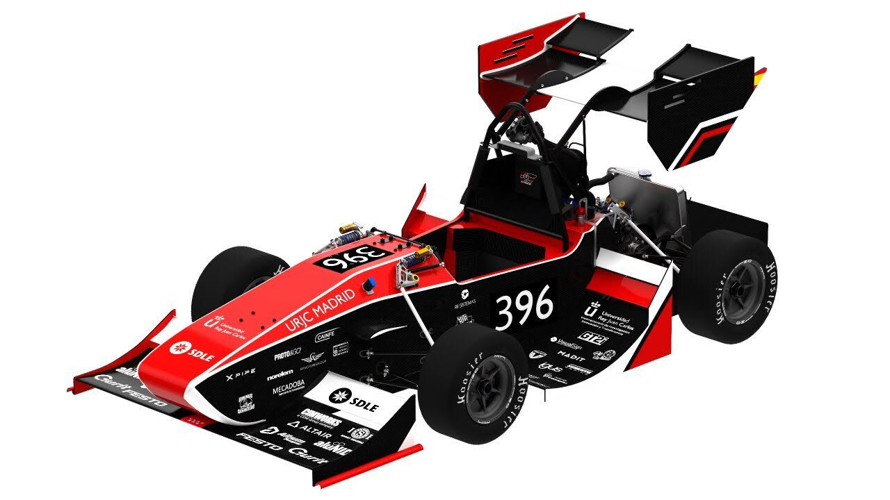

UNA DESCRIPCION DEL PROYECTO EN 1 LINEA

(Poned aquí el nombre de los responsables del proyecto)
ÍNDICE

OBJETIVO DE LA GUÍA 3
FASES DEL DESARROLLO DE UN PROYECTO 3
FASE DE DEFINICIÓN DEL PROYECTO 3
FASE DE DISEÑO 5
FASE DE PRUEBAS 6

Descripción general
El proyecto consiste en… (un par de párrafos, resumen breve del proyecto, el detalle se da en los objetivos)

Nomenclatura

ASB – Autonomous System Brake
EBS – Emergency Braking System
PMC – Principal Microcontroller
ETC – Electronic Throttle Control
ASF – Autonomous System Form
…

DEFINICIÓN DE Los Objetivos y Problemas que soluciona
Similar o los mismos (si es que no cambiaron) a los que se exponen en el PA. Debes explicar cual es la necesidad por la que nace tu proyecto y que objetivos planteas conseguir (deben ser realistas para la duración del proyecto).
En el apartado de problemas, exponer de la siguiente manera:

PROBLEMA
Falta de precisión

SOLUCIÓN
Se añaden sensores extra y se modifican actuadores

PROBLEMA
Lo que sea….
SOLUCIÓN
Lo que sea…

Definición de los requisitos y limitaciones de la normativa
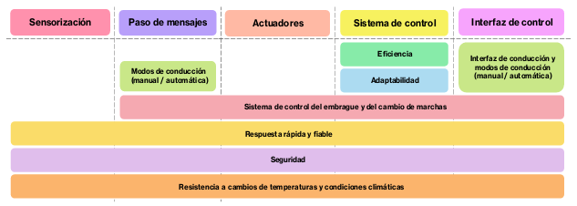
Estos son los objetivos / requisitos mínimos e indispensables para lograr tus objetivos. Se divide el proyecto en subsistemas y se explican para cada uno. Pueden ser cosas como respuesta rápida (que sea menos de x), factores de seguridad, si hay interferencias con otras secciones y se establecen limites en los diseños, etc. Además, se deben tener en cuenta la normativa de la competición o incluso posibles restricciones nacionales.
Subsistemas
Requisitos

Diagrama global del Proyecto

Componentes
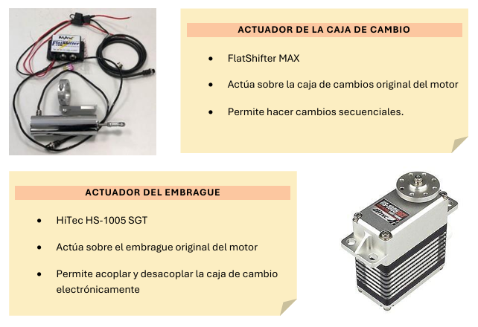
Muy simple, explicar para que se va a usar cada uno, no hace falta entrar mucho en detalles, estos son tanto fabricados por nosotros como comprados.

DiagramaS

Global
Una versión muy básica de lo que es el sistema. Como si se lo pintases a alguien para explicarle rápido en que consiste. Ej:
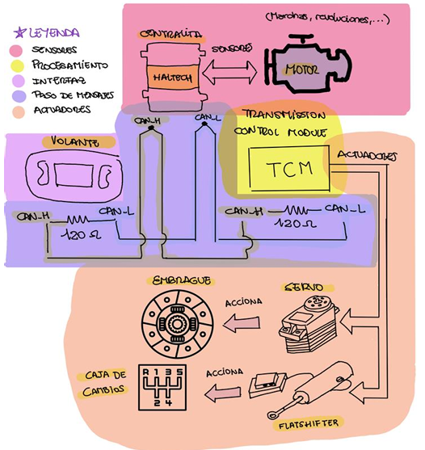

INTERFAZ FÍSICA / SISTEMA ELECTRÓNICO (HARDWARE / CABLEADO / ALIMENTACIÓN
En este caso, el material que se debe incluir es:
- Diagramas de placas algo simple si es muy complejo, añadirlo al anexo. Ej:
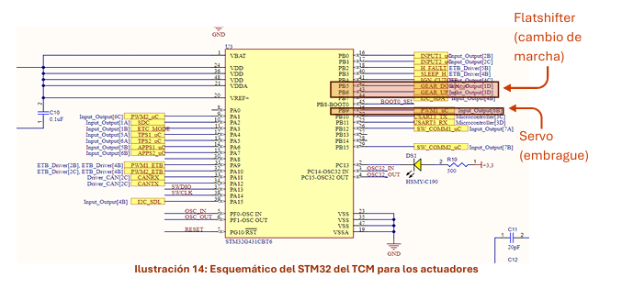
- Diagramas de cableado (tanto de señales como de alimentación). Ej:
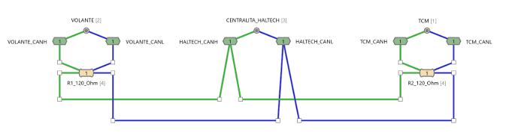
- Diagramas de las interconexiones incluyendo una explicación de los pinout. En concreto de los conectores. Ej:
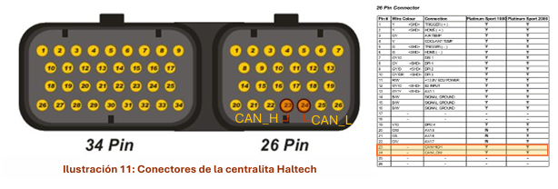
- Explicación de la alimentación de cada placa. Cuanto voltaje y cuanto amperaje. Ej:
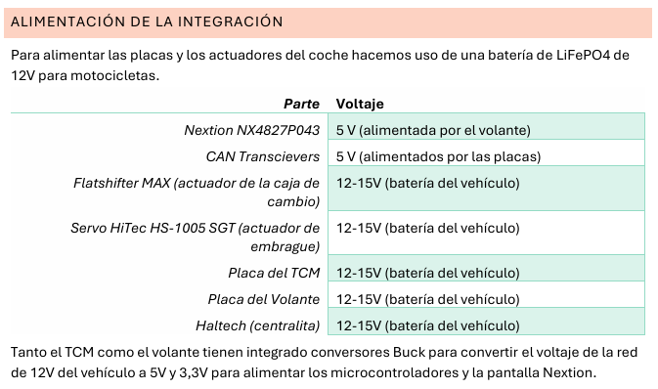

SISTEMA DE SOFTWARE
En este caso, lo que se debe incluir en este apartado es:
  - Diagramas UML, esquemáticos de clases, librerías, máquinas de estados… Ej :
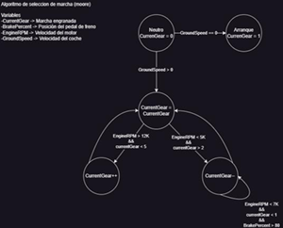

  - Interacciones entre scripts / programas divididos por función y entre el software y el usuario.

SISTEMA FÍSICO (ENSAMBLAJES)
Todas las piezas que se vayan a fabricar y/o montar (ya sea mecanizados, corte laser, impresiones 3D, la cámara, sensores, botones…)
Solo los planos de solidworks o donde se haya diseñado el ensamblaje que luego irían al COST.
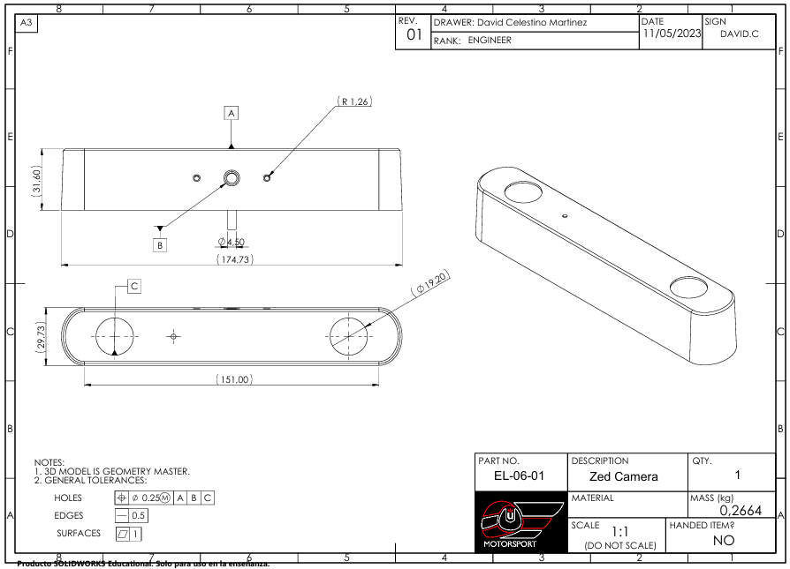

Factilidad y costes
Junto con la lista de materiales explicada con brevedad anteriormente, ampliar aquí los precios de cada elemento del coche (BOM). Incluir la mano de obra es interesante también de cara a las competiciones.
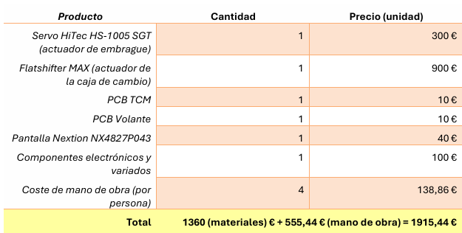

Viabilidad
- Tecnica y funcional: Que beneficios ofrece, la eficiencia, la facilidad de fabricación, instalación, uso, mantenimiento,…
- Económica: Por que diseñarlo y hacerlo nosotros, donde recortaríais, que impacto tendría… Esto no hace falta que sea muy detallado pero si que esta bien que aporteis ideas de mejoras de cara a futuras replicas o “comercializaciones”
- Respecto a otras soluciones de otros equipos, comerciales, etc

Riesgos
Detallar todos los posibles puntos de fallo, vulnerabilidades y medidas a tomar para solventarlas. Diferenciar entre niveles de riesgo (Crítico – Alto – Medio – Bajo)

Prototipado
Adjuntad fotos y explicación de cada versión FUNCIONAL que logréis fabricar. Tras las pruebas del prototipo (y por tanto la redacción de la documentación de las pruebas) podéis seguir ampliando este apartado en función de mejoras que hagáis.

FASE DE PRUEBAS
En esta fase se van a comenzar a hacer todas las pruebas de inicio a fin del proyecto. Estas estas seguirán principalmente el siguiente esquema y es importante documentar todo esto y tratar de no realizar pruebas sin un plan de pruebas definido:
- Definición del plan de pruebas
- Herramientas utilizadas
- Detección de los puntos de fallo, problemas, resultados, conclusiones y medidas tomadas.
La fase de pruebas se dividirá en los siguientes grupos de pruebas:
- Pruebas unitarias
- Pruebas de integración
- Pruebas funcionales

Pruebas Unitarias
En la fase de pruebas unitarias se espera comprobar que cada componente de cada subsistema funciona como esperamos que lo haga.
- Para las secciones de electrónica y driverless esto supone:
  - Probar actuadores
  - Probar sensores
  - Probar las placas
  - Probar la comunicación de las placas (de forma unitaria, con otra placa que sepamos 100% que sea capaz de leer y escribir, no entre placas nuevas)
  - Probar las pantallas
  - Etc…

Esto a veces no es posible en proyectos demasiado simples como es el caso del SDC y por su naturaleza la definición de pruebas unitarias coincide con las pruebas de integración o incluso las pruebas funcionales.

- Para el resto de las secciones:
  - Realizar simulaciones y validaciones para verificar que cumplen lo mínimo requerido.

Esto es similar a la función del SES en el caso de los monocascos. Y como pasa con algunos proyectos de electrónica o driverless, es posible que las pruebas unitarias se solapen con las de integración o las funcionales.

Plan de pruebas
El plan de pruebas se debe planificar acorde con el objetivo de las pruebas unitarias. Se debe detallar para cada prueba el procedimiento, el resultado esperado y si lo cumple o no (adicionalmente se puede anotar en que falló o cual fue el resultado para ayudar al análisis posterior y a la iteración siguiente ya sea para solucionar los problemas o para mejorarlo).
Un ejemplo del plan de pruebas es el siguiente:
Pruebas del proyecto EL-12 (Gear Shift):
Subsistema 1: Actuadores

Prueba | Resultado Esperado | ¿Lo cumple? | Anotaciones
Comprobar que el actuador del cambio (Flatshifter) funciona al alimentarlo para que suba marcha según la datasheet. | El actuador debe de accionarse realizando el movimiento de subir marcha | Si/No
Comprobar que el actuador del cambio (Flatshifter) funciona al alimentarlo para que baje marcha según la datasheet. | El actuador debe de accionarse realizando el movimiento de bajar marcha | Si/No
Comprobar que el servo del embrague se mueve en todos los grados posibles mediante un código simple. | El servo se mueve en el rango completo | Si/No

Esta tabla debe realizarse para todas las posibilidades de funcionamiento de cada componente de cada subsistema.

Herramientas utilizadas
Se deben citar todas las herramientas usadas en cada prueba unitaria junto con el propósito de utilizarlas (incluyendo si es posible un link a las webs de estas).

Detección de puntos de fallo, problemas, resultados, conclusiones y medidas tomadas
Una vez habiendo realizadas las pruebas conforme al plan de pruebas (si hubiese alguna prueba realizada no contemplada previamente se debe documentar también en el apartado de plan de pruebas), procedemos al análisis de estas junto con una reflexión de posibles puntos de fallo o problemas que pudiesen causar en un futuro.
Lo ideal es que para cada problema encontrado o para cualquier posible punto de fallo, se detalle también que medidas se van a tomar para solucionarlo para poder modificarlos con tiempo antes de la implementación final.
Por último, incluimos las conclusiones a las que llegamos a raíz de los resultados.

Pruebas de integración
En la fase de pruebas de integración se espera comprobar que cada componente de cada subsistema funciona como esperamos que lo haga dentro del propio subsistema.
- Para las secciones de electrónica y driverless esto supone:
  - Probar que una placa sea capaz de accionar actuadores con un código simple (es decir que se programen lo justo y necesario para accionar los actuadores de todas las formas posibles).
  - Probar que una placa es capaz de leer correctamente los sensores mediante un código simple.
  - Probar la comunicación entre las placas (aquí ya si que se comunican entre placas nuevas).
  - Etc…

Esto a veces no es posible en proyectos demasiado simples como es el caso del SDC y por su naturaleza la definición de pruebas unitarias coincide con las pruebas de integración o incluso las pruebas funcionales.

- Para el resto de las secciones:
  - Realizar el montaje y las pruebas de los ensamblajes, comprobar que las dimensiones son las correctas, que no ha habido errores de fabricación etc...

Nuevamente, como pasa con algunos proyectos de electrónica o driverless, es posible que las pruebas unitarias se solapen con las de integración o las funcionales.

Esta etapa es equivalente a el montaje y la corrección de posibles fallos, es posible que se necesite repetir esta fase en numerosas ocasiones hasta que no haya más fallos. Se debería empezar a plantear el comprobar si se van a cumplir los requisitos definidos en la fase de definición para evitar arrastrar errores graves a la última fase de pruebas.

Alimentación y Conexiones
Este apartado es solo aplicable a las secciones de electrónica y driverless.
Se debe documentar el diagrama de conexiones final (con todos los cambios que hayan podido surgir en las pruebas unitarias) junto con la alimentación, incluyendo la información detallada referente a los datos de la batería).

Plan de pruebas
El plan de pruebas se debe planificar acorde con el objetivo de las pruebas unitarias. Se debe detallar para cada prueba el procedimiento, el resultado esperado y si lo cumple o no (adicionalmente se puede anotar en que falló o cual fue el resultado para ayudar al análisis posterior y a la iteración siguiente ya sea para solucionar los problemas o para mejorarlo).
Un ejemplo del plan de pruebas es el siguiente:
Pruebas del proyecto EL-12 (Gear Shift):
Subsistema 1: Actuadores

Prueba | Resultado Esperado | ¿Lo cumple? | Anotaciones
Comprobar que el volante es capaz de subir de marcha | El actuador debe de accionarse realizando el movimiento de subir marcha | Si/No
Comprobar que el volante es capaz de bajar marcha | El actuador debe de accionarse realizando el movimiento de bajar marcha | Si/No
Con el motor arrancado, comprobar que el volante es capaz de embragar | El servo tira del embrague del motor y se desacopla el cambio de marchas | Si/No
Con el motor arrancado, comprobar que el volante es capaz de desembragar | El servo suelta el accionamiento del embrague del motor y este debe ser suave | Si/No

Herramientas utilizadas
Se deben citar todas las herramientas usadas en cada prueba unitaria junto con el propósito de utilizarlas (incluyendo si es posible un link a las webs de estas).

Detección de puntos de fallo, problemas, resultados, conclusiones y medidas tomadas
Una vez habiendo realizadas las pruebas conforme al plan de pruebas (si hubiese alguna prueba realizada no contemplada previamente se debe documentar también en el apartado de plan de pruebas), procedemos al análisis de estas junto con una reflexión de posibles puntos de fallo o problemas que pudiesen causar en un futuro.
Lo ideal es que para cada problema encontrado o para cualquier posible punto de fallo, se detalle también que medidas se van a tomar para solucionarlo para poder modificarlos con tiempo antes de la implementación final.
Por último, incluimos las conclusiones a las que llegamos a raíz de los resultados.

Pruebas funcionales
En la fase de pruebas funcionales se espera comprobar todos los subsistemas son capaces de cumplir todas las funciones y requisitos del proyecto.
- Para las secciones de electrónica y driverless esto supone:
  - Probar que una placa sea capaz de accionar actuadores con el código final (es decir se accionen como se planeó que lo harían).
  - Probar que una placa es capaz de leer correctamente los sensores y que los valores de estos no solo sean correctos, sino que tengan el efecto deseado en el procesamiento de estos.
  - Probar que la comunicación entre todas las placas sea fiable y de la forma esperada.
  - Etc…

- Para el resto de las secciones:
  - Realizar la comprobación de que los mecanizados cumplen su función.
  - Comprobar que los proyectos que requieran de ajustes sean corregidos adecuadamente (p.ej.: mapeado del motor, ajustes de la dirección, pesos, etc).

Esta etapa es equivalente a los Tests de rodaje y simulaciones de pruebas de scruti.

Plan de pruebas y comparación con requisitos iniciales
El plan de pruebas se debe planificar acorde con el objetivo de las pruebas unitarias. Se debe detallar para cada prueba el procedimiento, el resultado esperado y si lo cumple o no (adicionalmente se puede anotar en que falló o cual fue el resultado para ayudar al análisis posterior y a la iteración siguiente ya sea para solucionar los problemas o para mejorarlo).
Un ejemplo del plan de pruebas es el siguiente:
Pruebas del proyecto EL-12 (Gear Shift):
Subsistema 1: Actuadores

Prueba | Resultado Esperado | ¿Lo cumple? | Anotaciones
Estando en neutra y con el motor arrancado, comprobar que el volante es capaz de embragar | El actuador debe de accionarse realizando el movimiento de subir marcha. El indicador de neutra debe seguir encendido. | Si/No
Comprobar que el volante es capaz de subir de marcha de neutra a primera con fluidez | El actuador debe de accionarse realizando el movimiento de bajar marcha. Además, el indicador de neutra se apaga. | Si/No
Comprobar que el volante es capaz de desembragar mientras se pisa ligeramente el acelerador | El servo suelta el accionamiento del embrague del motor desembragando y este debe ser suave. Además, el coche debe empezar a moverse. | Si/No
Pisar el freno y el embrague del volante a la vez | El coche debe pararse. | Si/No
Comprobar que el volante es capaz de bajar marcha y pasar a neutra | El indicador de neutra se activa, indicando que este se ha quedado en punto muerto | Si/No

Herramientas utilizadas
Se deben citar todas las herramientas usadas en cada prueba unitaria junto con el propósito de utilizarlas (incluyendo si es posible un link a las webs de estas).

Resultados y conclusiones
Tras estas pruebas, los fallos deben ser mínimos (por supuesto, no debería haber ningún fallo de fabricación relacionado con incompatibilidades con otros sistemas puesto que eso debería haberse verificado en la etapa anterior).
Si tras las pruebas se encuentran ligeros fallos, estos se deben corregir e iterar sobre las pruebas de funcionalidades. Además, se debe comparar los resultados obtenidos con los requisitos marcados inicialmente y deben marcarse como cumplidos todos y cada uno de ellos para dar al proyecto como finalizado. En caso de no poder marcar alguno, se debe valorar si se trata de un requisito obligatorio o si ese requisito cambió durante el desarrollo. De ser obligatorio se debe corregir el sistema para cumplirlo, incluso pudiendo incluir un rediseño completo del proyecto implicando comenzar desde la etapa de diseño de nuevo y volver a realizar todas las etapas de las pruebas.

Anexo
Aquí incluir todas las datasheets, los planos, y explicaciones adicionales.

